OOO股份有限公司
管理系統文件
文件類別 |  |  |  |  |  |  |  |  |  | 職業安全衛生管理系統
文件名稱 |  |  |  |  |  |  |  |  |  | 人因性危害預防計畫
文件編號
版次別 |  |  | 生效日期 |  |  |  |  |  |  | 制修訂要點

文件編號 |  | 文件名稱 | 人因性危害預防計畫 | 編定單位 | 職安室
編 訂 者 |  | 審 核 者 |  | 核 准 者
生效日期 |  | 修訂日期 |  | 版 次
109年 O月O日第O次安全衛生委會會議通過
- 依據
依勞動部-職業安全衛生法第六條第二項第一款與同法施行細則第九條規定
辦理。
- 目的
預防本公司工作者因進行重複性作業，加上工作環境的硬體設計不妥適、不良的作業姿勢、或工作時間過久，引起工作相關肌肉骨骼傷害與發生人因性危害得疾病，特訂定本計畫，以維護工作者之健康。
- 定義
3.1人因工程：
旨在發現工作者的行為、能力、限制和其他的特性等知識，而應用於工具、機器、系統、任務、工作和環境等的設計，使工作者對於它們的使用能更具生產力、有效率、舒適與安全。
3.2工作相關肌肉骨骼傷害：
由於工作中的危險因子，如重複施力、不當姿勢，作業方式單調、過度用力…等，導致或加重軟組織傷病。
- 適用範圍
本公司全體員工及其他相關人員。
- 權責單位
5.1雇主:為本計畫負責人，環安室協助雇主擬訂、規劃及推動人因性危
害預防計畫並指導各部門實施，各級主管負責指揮、監督及指導
所屬人員執行人因性危害預防措施、工作者則依上級主管指揮執
行人因性危害預防措施事項。
5.2職安室:負責指揮、監督執行本計畫作業分析及危害辨識，並依評估結
果協助改善問題。
5.3工作場所負責人:負責指揮、監督執行，本計畫規定之相關事項並協調
指導。
5.4臨場服務健康護理師:對有不適症狀之本公司工作者，協助職業健康諮
詢與職業災害判定。
5.5工作者:定期填寫相關檢核表。
六、分析作業流程、內容及動作
依據人因指引規範，實施調查、評估、改善及成效評估。
作業流程如下:
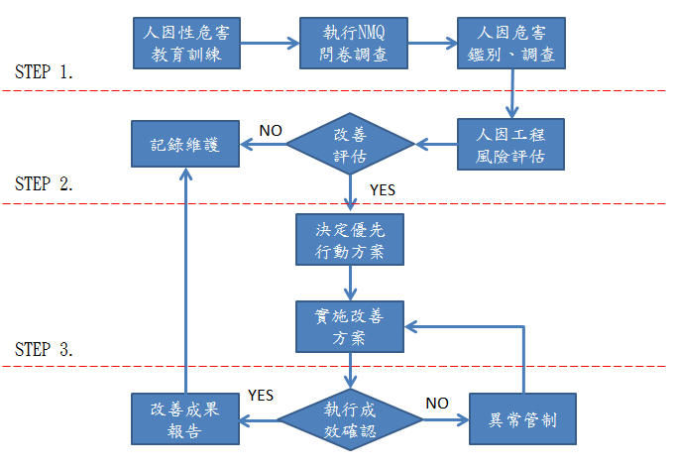
七、執行成效之評估與改善
7.1為落實人因性危害預防計畫之執行，每年12月下旬會針對計畫內容實施
追踨考核進度，並檢討其內容，加以修正及改善。
考核與紀錄，所有執行之經過與結果，均需實施文件化表單紀錄，以利考程序，所有規劃與執行紀錄應至少留存3年備查。
執行項目績效進度
完成度  項目 | 完成數 | 總數 | 完成率
問卷調查數 | 人 | 人 | %
實施教育訓練場次 | 場次 | 場次 | %
接受教育訓練人數 | 人 | 人 | %
簡易改善 | -件 | -件 | -%
進階改善 | -件 | -件 | -%
行政改善 | -件 | -件 | -%

7.2人因性危害預防流程圖
撰寫及修訂計畫(職安室及臨場健康服務人員)

公告實施計畫(職安室)

辨識及評估高風險族群
(人力資源部、職安室、臨場健康服務護理師)

勞工健康管理單位肌肉骨骼疾病統計表[指引附錄二/表1]
NMQ肌肉骨骼症狀調查表任一部位3分以上者[指引附錄一]

健康指導及管理(臨場健康服務護理師)

健康指導及現場訪視(臨場健康服務醫師)

作業分析(職安室)
KIM表或簡易人因工程檢核表[指引圖5]

工作適性安排(臨場健康服務醫師)
行政改善及人因工程改善(職安室)

執行成效之評估及改善(臨場健康服務護理師)

紀錄與保存(臨場健康服務護理師及職安室)

附件一、肌肉骨骼傷害現況調查表
肌肉骨骼傷害現況調查表
一、基本資料
部門別 |  | 單位主管
作業名稱 |  | 單位人數
二、調查內容
調查內容 | 人數 | 確認人員(請填寫工號)
1、確診肌肉骨骼傷病 | 人
2、疑似肌肉骨骼傷病通報中 | 人
3、經常性請假、缺到工 | 人
4、經常性使用貼布、物理性治療或就診醫療 | 人
5、無相關危害 | 人
現況調查異常人數總計 |  | 人
附註：

附件二、北歐肌肉骨骼傷害問卷(NMQ)
基本資料 肌肉骨骼症狀調查表
廠(場)區 | 部門 | 組/課 |  | 作業名稱 |  | 職務
填寫日期 | 姓名 | 性別 | 年齡 | 年資 | 身高 | 體重 | 慣用手

1.您在最近一年之內，在工作中或工作後，身體是否有長達2星期以上任何不適的感覺？(包含疲勞、酸痛、發麻、刺痛或關節活動受限制?)
□是□否(若否，結束本調查表填寫；若是，請繼續填寫下列事項)
2.下方圖表中，問題 1 所述身體不適部位及情況，持續多久時間?
□ㄧ個月□三個月□六個月□ㄧ年□ㄧ年以上未滿三年□三年以上
症狀調查
不  極度劇痛  痛  012345  - □□□□□  - □□□□□  - □□□□□  - □□□□□  - □□□□□  - □□□□□  □□□□□□ | 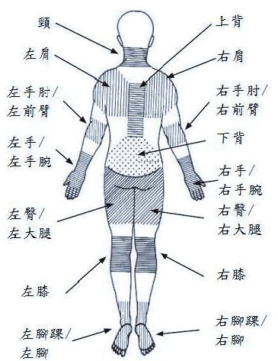  不  痛 | 極度  劇痛  012345  - □□□□□  - □□□□□  - □□□□□  - □□□□□  - □□□□□  - □□□□□  □□□□□□  □□□□□□
其他病史自述:

附件三、肌肉骨骼傷害調查追踨表

附件四、肌肉骨骼傷害調查一覽表
肌肉骨骼傷害調查一覽表
一、基本資料
全廠人數 | 人 | 未調查人數 | 人
調查人數 | 人 | 異常人數 | 人
二、調查內容
危害情形 |  | 人數 | 建議事項
確診疾病 | 確診肌肉骨骼傷病 | 人
有危害 | 疑似肌肉骨骼傷病通報中 | 人
有危害 | 經常性請假、缺到工 | 人
有危害 | 經常性使用貼布、物理性治療或就診醫療 | 人
疑似危害 | 問卷調查 | 人
無危害 | 問卷調查 | 人
現況調查異常人數總計 |  | 人
備註：
建議事項：為行政管理控制(調職、減少工作時間等等)、簡易改善、進階改善、個人防護具使用等等。

附件五、關鍵指標法檢核工具

關鍵指標法(Key Indicator Method, KIM)檢核工具
步驟一：決定時間評級點數：
先依作業特性，於下方表格中選擇「抬舉或放置作業」、「握持作業」、「運送作業」其中的一欄，並於該欄中選擇適當的作業次數/時間/距離，並對照讀取表1 中相對應的時間評級點數：

表1：時間評級點數評估表
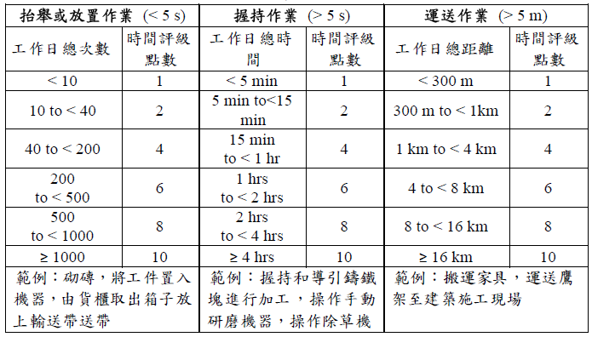

步驟二 依序決定(1)荷重、(2)姿勢與(3)工作狀況之評級點數：

(1) 荷重評級點數
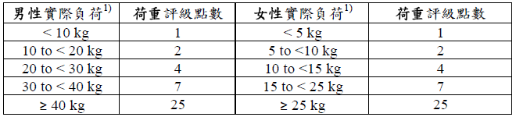
「實際負荷」代表移動負荷所需的實際作用力，此作用力並不代表施力對象的質
量大小。例如，當傾斜一個紙箱時，僅有50%的質量會影響作業人員，而當使
用手推車時僅有10%。
(2)姿勢評級點數
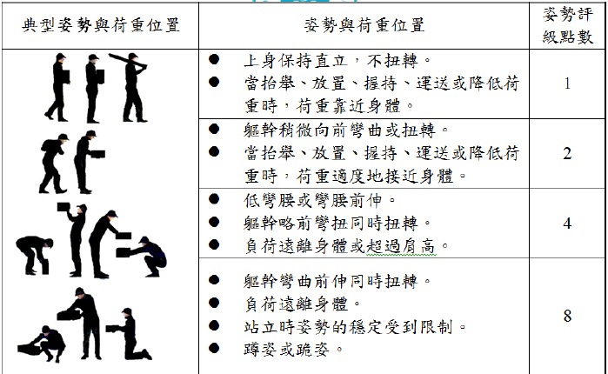
決定姿勢評級點數時必頇採用物料處理時的典型姿勢。例如，當有不同的荷重姿
勢時，需採用平均值而不是偶發的極端值。
(3)工作狀況評級點數
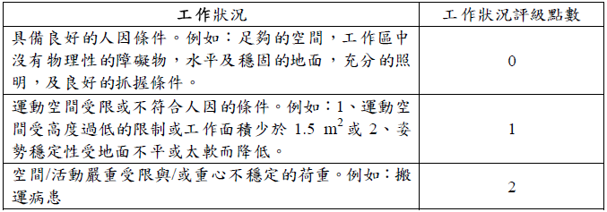

步驟三 計算風險值：
將與此活動相關的評級點數輸入計算式中，即可評估該項作業之風險值：
( + + ) × =
(荷重評級點數+姿勢評級點數+工作狀況評級點數）×時間評級點數= 風險值

附件六、肌肉骨骼傷害調查追蹤表填寫說明

肌肉骨骼傷害調查追蹤表填寫說明
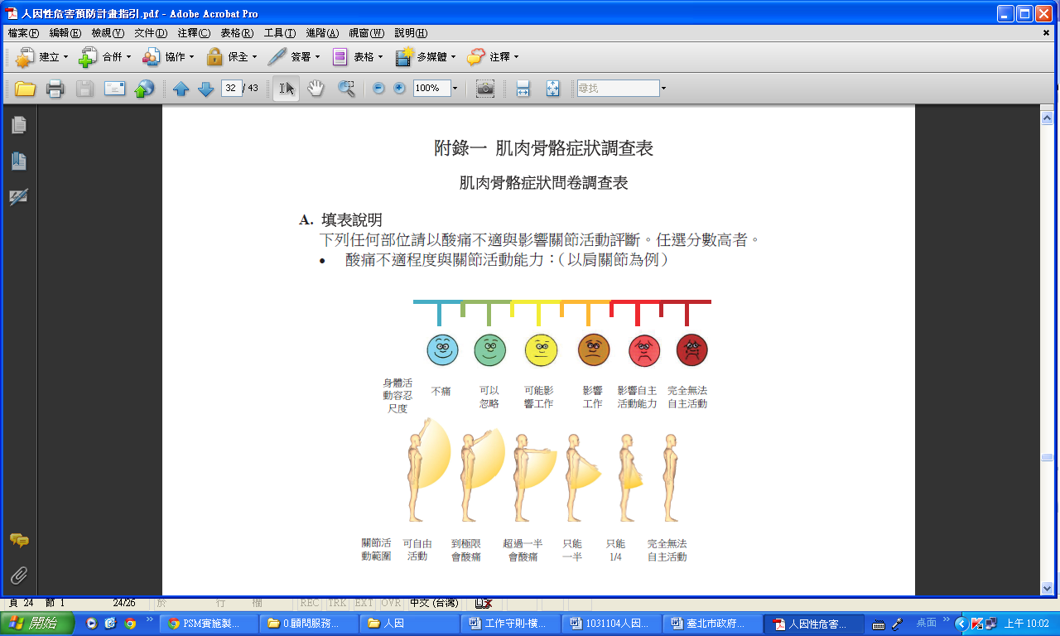
顏色 | 分數 | 傷害等級 | 判定標準 | 建議處置方案
 | 5 | 確診疾病 | 確診肌肉骨骼傷病 | 調職/醫療
 | 4 | 有危害 | 疑似肌肉骨骼傷病通報中 | 優先改善
 | 3 | 有危害 | 疑似肌肉骨骼傷病通報中 | 優先改善
 | 2 | 疑似危害 | 問卷調查分數在3分以上 | 改善
 | 1 | 無危害 | 問卷調查分數在2分以下 | 管控
 | 0 | 無危害 | 問卷調查分數在2分以下 | 管控

附件七、肌肉骨骼傷害人因工程改善進度
肌肉骨骼傷害人因工程改善進度
- 人員資料
人員姓名 |  | 危害情形
作業區域 |  | 建議改善方案
二、作業內容調查
說明 | 改善前照片
三、改善方法與執行
改善策略 | 改善後照片
備註：
危害情形依『肌肉骨骼傷害調查一覽表』內容填寫。

附件八、績效評估改善表
改善績效評估
人因危害改善主觀滿意度調查表
部門 | 組/課 | 作業名稱
職務 | 填寫日期 | 姓名

改善前後酸痛自主感覺 |  |  |  |  |  |  |  |  |  | 改善前後酸痛自主感覺
部位 | 減輕 | 維持 | 加劇 |  |  |  |  |  |  | 部位 | 減輕 | 維持 | 加劇
頸 |  |  |  |  |  |  |  |  |  | 上背
左肩 |  |  |  |  |  |  |  |  |  | 左肩
左手  前臂 |  |  |  |  |  |  |  |  |  | 左手  前臂
左手  手腕 |  |  |  |  |  |  |  |  |  | 下背
左手
手腕
左臀  大腿 |  |  |  |  |  |  |  |  |  | 左臀  大腿
左膝 |  |  |  |  |  |  |  |  |  | 左膝
左腳  腳踝 |  |  |  |  |  |  |  |  |  | 左腳  腳踝
＊1.填寫時請依自主性肌肉骨骼症狀調查表之個人內容，填寫改善前後比較之自主感覺狀況，以了解改善是否符合現場作業人員之需求。
2.請以ˇ填寫。

